**4. การประชุมประชาคมหมู่บ้าน โดยยึดหลักการมีส่วนร่วมคือ หลักร่วมคิด ร่วมทำ ร่วมตรวจสอบ ร่วมรับผิดชอบ**

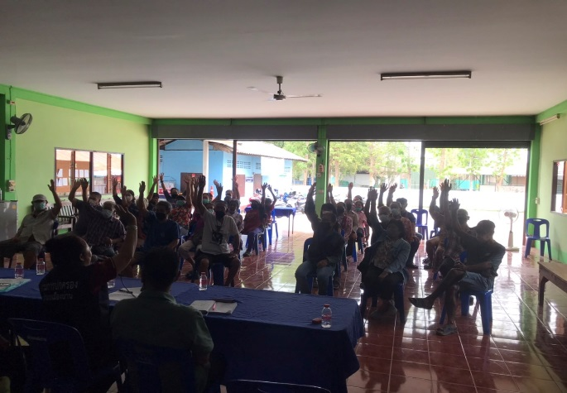4.1 ประเด็น/เรื่อง การประชาคม หมู่บ้าน ตามโครงการ อบต.สัญจรพบประชาชน ทุกหมู่บ้าน ผู้มีส่วนร่มประกอบด้วย คณะผู้บริหาร พนักงานเจ้าหน้าที่ อบตและประชาชนเข้าร่วมกิจกรรมฯ ผลจากการร่วมกิจกรรม ประชาชนได้รับการบริการนอกสถานที่ฯ การรับฟังความคิดเห็นปัญหาของประชาชนในพื้นที่ ร่วมถึงการทบทวนแผนพัฒนาท้องถิ่น ปี 2566-2570 เพื่อขับเคลื่อนโครงการที่นำไปพัฒนาหมู่บ้านให้เกิดประสิทธิภาพมากที่สุด และสามารถนำปัญหาของประชาชนมาแก้ไขได้ทันท่วงที

